МОУ Андреевская СОШ им. Н.Н. Благова
Чердаклинский район
Ульяновская область

Открытое мероприятие
в 1 классе
по внеурочной деятельности

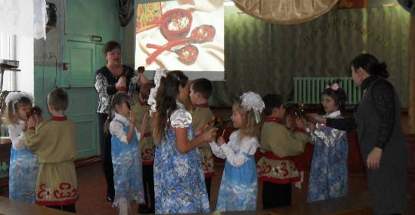
Педагоги:
Рыбакова Марина Александровна –
учитель высшей категории,
Панова Ирина Александровна –
учитель первой категории.

16.01.2013 г.

Конспект интегрированного занятия познавательно-эстетического характера

Тема: «В гостях у …»
Автор: Рыбакова М.А., Панова И.А.

Цель: устойчивый познавательный интерес детей к процессу открытия новых, необычных знаний о знакомом предмете – самоваре и ложке.
Задачи:
- Обогатить представления детей об истории возникновения и временных изменениях ложки; о видовом многообразии однородных предметов (ложки разные по размеру, форме, материалу, внешнему облику, функциям), разнообразии самоваров.
- Воспитывать бережное отношение и уважение к продуктам труда людей.
- Формировать УУД: познавательные (разновидности самовара, история создания ложки), личностные (умение держаться на сцене, музыкальные способности), информационные (создание презентаций), коммуникативные (работать вместе, слушать друг друга).

Ход занятия:
-Рефлексия. Ребята, сегодня на занятии у нас присутствуют гости. Посмотрите на них, поздоровайтесь, улыбнитесь. Начинаем работать.
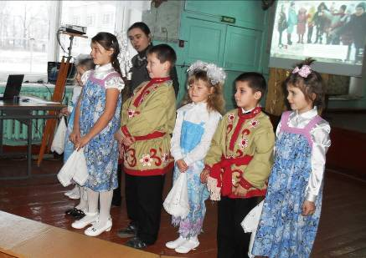
-На прошлом занятии мы с вами говорили о самоварах. Я предлагаю вам посмотреть обещанную презентацию и познакомиться с разновидностями самоваров.
- О чём мы узнали из презентации?
- Как пыхтит самовар? Какую песню мы знаем про самовар? (исполнение песни)
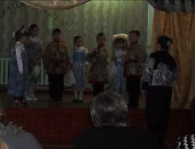
- Молодцы, хорошую песню подготовили. А гостям понравилось? Ну а мы продолжаем с вами занятие и я предлагаю вам вспомнить и поговорить о знакомых предметах, которыми мы пользуемся на кухне.
Презентация «История ложечки»
Вопросы к детям по презентации:
- Что делают люди на картине? (слайд 2)
- Чем они пользуются за столом?
- Как вы думаете, когда появились первые ложки?
- Зачем людям понадобились ложки и почему так много разных ложек? (слайд 3)
Рассказ: очень-очень давно, когда первые люди жили на Земле, они ели руками сырую пищу, у них не было огня и не было никакой посуды (слайд 4). Со временем они научились вытачивать из камня инструменты (слайд 5), добывать и сохранять огонь. Обнаружив глину, люди узнали – что из нее можно лепить разные предметы (слайд 6), которые попадая в огонь, не сгорают, а становятся крепкими, прочными, удобными (слайд 7). В них можно было хранить и варить еду (слайд 8), а горячую пищу можно было брать не руками, а глиняными дощечками, напоминающими ложку. Так появилась посуда, и самая первая ложка. Спустя много лет человек научился создавать посуду из разных материалов, для разных видов пищи и поэтому разной формы и размеров (слайд 9). В некоторых странах ложка так и не стала обычным столовым предметом, и люди едят там палочками – Китай, Япония (слайд 10), или руками – как в Индии, Казахстане, Киргизии (слайд 11)
- Посмотрите, какими разными могут быть ложки. Попробуйте догадаться, из какого материала они сделаны и для чего? (слайд 12)
- Из металлов: серебра, золота, алюминия, нержавеющей стали (их так и называют – нержавейки); из пластмассы, из дерева (простые и расписные).
- Ложечки разного размера и разной формы предназначены для разных блюд (слайд 13). Например для первых блюд, горячего супа, каши – столовые ложки (слайд 14). Для десерта – десертные (слайд 15), для чая – чайные (слайд 16), для острых специй – очень маленькие (слайд 17).
- Как вы думаете, кто изготовил все эти ложки? (люди – мастера)
- А вы знаете, что ложками можно не только есть, но и играть.
А вы слышали, как играют на ложках? (ложки) И теперь знаете, как называют людей, которые на них играют.
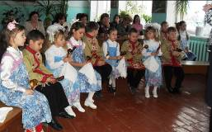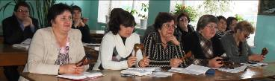
-Ложка состоит из черенка и черпака (от слова черпать). Держат ложки за черенки, а черпаки смотрят в разные стороны. Ударяя ложку об ложку, получается красивый звук. Давайте попробуем.
Дети пробуют играть - педагог контролирует и подсказывает детям.
Очень важно бережно относиться к любому музыкальному инструменту, поэтому во время игры нужно аккуратно ударять, чтобы ложки не разбились.
Сейчас вместе, дружно попробует сыграть на ложках. Вы должны сначала послушать внимательно, а потом вместе со мной, четко и громко повторять слова и ударять в ложки.
Вы умеете считать?
Ритмическое упражнение
1,2,3 – ты на ложки посмотри,
1,2,3,4 – вот мы ложечки купили
1,2,3,4,5 – будем мы на них играть!
Знаю, что вы очень любите играть, давайте встанет в круг и поиграем.
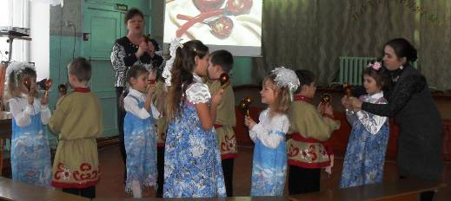
Музыкальный руководитель исполняет на ложках прием «Лошадка»
Угадайте на что похож этот звук. А какой это звук?
Чтобы получился такой звук надо спрятать черпачок в ладошке, и постучать. Этот прием так и называется «Лошадка».
Еду еду к бабе к деду - ритмично ударяя в ложки идем покругу.
На лошадке в красной шапке
Цок, цок, цок, цок…
Дети пробуют играть - педагог контролирует и подсказывает детям.
А если мы попробует стукнуть ложками, как бы скользя, представьте, что оттряхиваем снег с варежек, получиться совсем другой звук.
Дети пробуют играть - педагог контролирует и подсказывает детям.
-Ой, как здорово! Как настоящие музыканты, а давайте еще разок сыграем!
Песня Лапти.
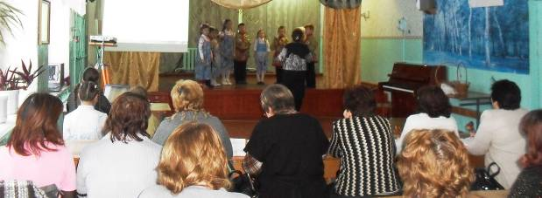
- А вот старшие ребята вам покажут ещё один способ игры на ложках.
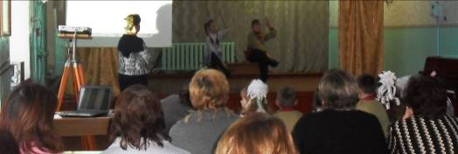
- Ребята, что нового мы сегодня узнали? (что у ложечки есть история, что первые ложки делали из глины, что у современного человека много ложек разной формы и размеров, для разной еды, что ложки делают из разных материалов)
- Для чего человеку может пригодиться ложка? (любоваться, есть, играть как на музыкальных инструментах)
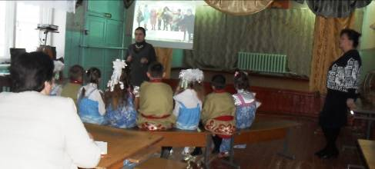
- О чем вы расскажете сегодня родителям?
- Мне было очень интересно узнать о ложке так много нового, а вам?
В подарок примите новую песенку про ложки.
Спасибо! Идём пить чай.

